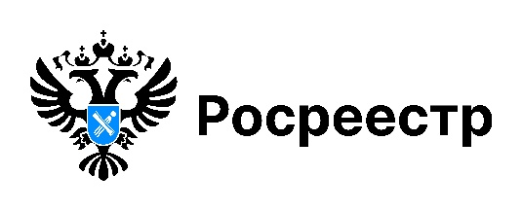

**УСЛУГИ РОСРЕЕСТРА**

**Итоги электронной регистрации прав за I полугодие 2025 года**

По итогам первого полугодия текущего года свыше 55 тыс. заявлений о государственной регистрации прав, то есть 62,5 %, представлено в электронном виде.

Лидирующие позиции занимают электронные заявления о регистрации ипотеки – 89,44 % и регистрации договоров участия в долевом строительстве – 95,36 %. При этом в июне 2025 года доля электронной регистрации договоров участия в долевом строительстве составила 99,91%, что на 11,9% больше аналогичного показателя прошлого года.

Свыше 96 % электронных ипотек и 92,7 % прав на «бытовую» недвижимость зарегистрировано в течение одного рабочего дня.

С начала года 87 % заявлений юридических лиц о государственной регистрации прав на недвижимость направлены в электронном виде.

Подать документы в электронном виде можно на официальном сайте Росреестра, на портале «Госуслуги», предварительно получив электронную подпись, либо с помощью кредитной или иной организации, оказывающей услуги по оформлению и направлению электронных документов в Росреестр.

Граждане и кадастровые инженеры могут направить заявления о внесении в ЕГРН сведений об изменении почтового адреса и электронной почты, по которым осуществляется связь с заявителем, о невозможности осуществления регистрационных действий без личного участия, а также об исправлении технических ошибок в сведениях ЕГРН через мобильное приложение «Росреестр».

***материал подготовлен Управлением Росреестра***

***по Новосибирской области***

**Об Управлении Росреестра по Новосибирской области**

Управление Федеральной службы государственной регистрации, кадастра и картографии по Новосибирской области (Управление Росреестра по Новосибирской области) является территориальным органом федерального органа исполнительной власти, осуществляющим функции по государственной регистрации прав на недвижимое имущество и сделок с ним, государственному кадастровому учету недвижимого имущества, по оказанию государственных услуг в сфере осуществления государственной регистрации прав на недвижимое имущество и государственного кадастрового учета недвижимого имущества, землеустройства, государственного мониторинга земель, лицензирования геодезической и картографической деятельности, а также функции в сфере геодезии и картографии, наименований географических объектов, по федеральному государственному контролю (надзору) в области геодезии и картографии, федеральному государственному земельному контролю (надзору), государственной кадастровой оценке объектов недвижимости, федеральному государственному контролю (надзору) за деятельностью саморегулируемых организаций. Руководителем Управления Росреестра по Новосибирской области является Светлана Евгеньевна Рягузова.

**Контакты для СМИ:**

Управление Росреестра по Новосибирской области

630091, г. Новосибирск, ул. Державина, д. 28

Электронная почта:

[oko@r54.rosreestr.ru](mailto:oko@r54.rosreestr.ru)

Сайт: [Росреестр](https://rosreestr.gov.ru/)

Соцсети: [ВКонтакте](https://vk.com/rosreestr_nsk), [Одноклассники](https://ok.ru/group/70000000987860), [Яндекс.Дзен](https://dzen.ru/rosreestr_nsk), [Телеграм](https://t.me/rosreestr_nsk)